习题九

班级：姓名： 学号

1. 采用虚拟存储器有什么好处？

除了将逻辑内存与物理内存分开之外，虚拟内存允许文件和内存通过共享页而为多个进程所共享

通过将共享对象映射到虚拟地址空间中，系统库可以为多个进程所共享。尽管每个进程都将库视为其虚拟地址空间的一部分，但是驻留在物理内存中的库的实际页可由所有进程共享。通常，库按只读方式映射到与其链接的进程空间

类似地，虚拟内存允许进程共享内存。进程之间可以通过使用共享内存来进行通信。虚拟内存允许一个进程创建一个内存区域，以便与其他进程共享。共享这个内存区域的进程认为：它是其虚拟地址空间的一部分，而实际上这部分是共享的。

当通过系统调用fork()创建进程时，可以共享页面，从而加快进程创建。

from-GPT：

扩展内存容量：虚拟存储器可以通过在硬盘上分配额外的空间来扩展内存容量，从而使得计算机能够运行更大的程序或处理更大的数据集。

提高效率：虚拟存储器可以帮助操作系统管理内存，从而提高系统效率。例如，如果一个程序使用的数据不再需要，虚拟存储器可以将这些数据转移到硬盘上，从而释放内存空间。

简化程序设计：虚拟存储器使得程序员不必担心内存容量的限制，可以专注于程序的功能和性能。

提高系统稳定性：虚拟存储器可以帮助防止系统因内存不足而崩溃，从而提高系统的稳定性。

2、一个请求式分页存储系统，页表存放在内存：

* 从内存读/写一次数据需要100ns
* 如果仅调入一个页面，需要花费800000ns（内存有空页面，或需要进行页面置换，单被置换的页面没有修改过）；
* 如果调入一个页面同时需要进行被置换页面的写出，则需要2000000ns;
* 缺页时页面被修改的比例是70%;
* 缺页率为0.01%；

请计算该系统的有效访问时间EAT。

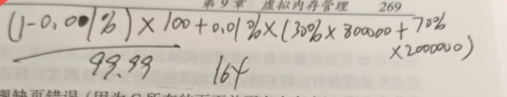

=263.99

1. 在一个请求分页系统中，采用最近使用先淘汰页面置换算法（和LRU相反，先淘汰最近使用的页面）时，假如一个作业的页面走向为4、3、2、1、4、3、5、4、3、2、1、5，当分配给该作业的物理块数M分别为3、4时，试设计访问过程中所发生的缺页次数和缺页率？比较所得结果。

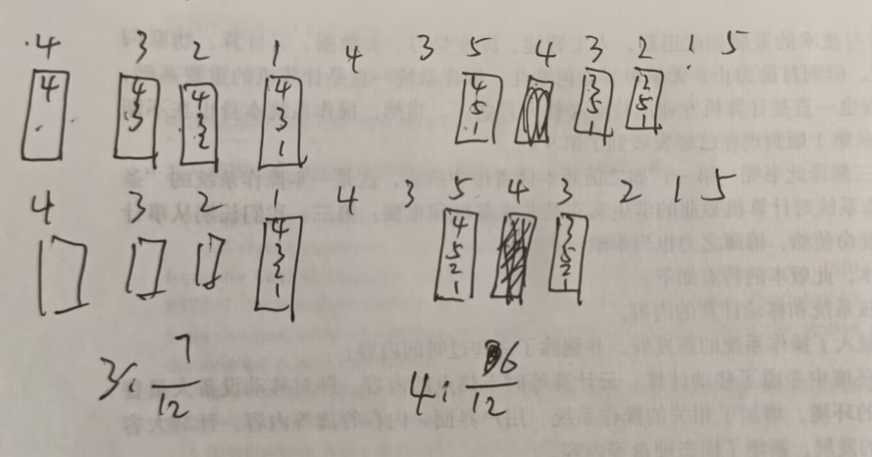

4、判断题（请说明理由）

（1）一个请求式分页系统发生颠簸（Thrashing）时，安装一个更加快速的CPU和更加大的硬盘可以提高CPU的利用率。

F

（2）在页式虚拟存储系统中，页面长度是根据程序长度动态分配。

F

（3）多数虚拟系统采用OPT(优化)淘汰算法是因为它确实可得到最小的缺页率。

F

1. 在虚存系统中，只要磁盘空间无限大，作业就能拥有任意大的编址空间。

F